**Cello Concerto**

**Harp**

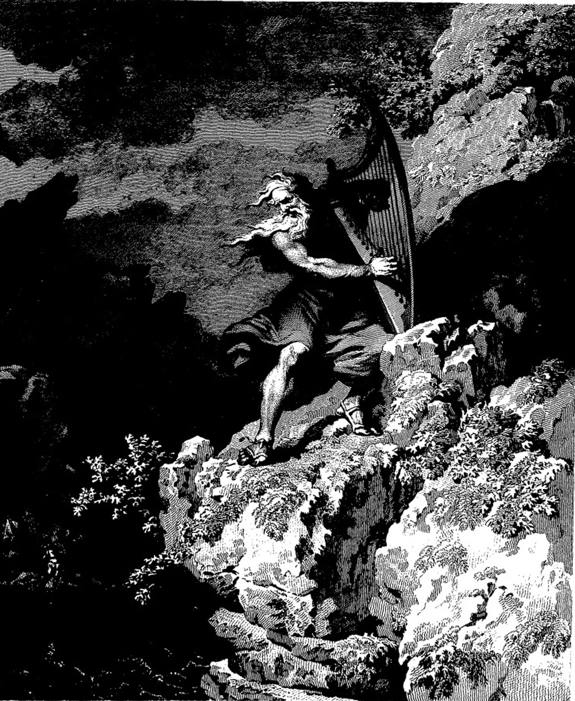

**Bill Robinson**